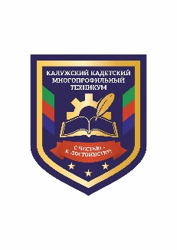

ГОСУДАРСТВЕННОЕ БЮДЖЕТНОЕ ПРОФЕССИОНАЛЬНОЕ ОБРАЗОВАТЕЛЬНОЕ УЧРЕЖДЕНИЕ КАЛУЖСКОЙ ОБЛАСТИ
«Калужский кадетский многопрофильный техникум имени А.Т.Карпова»

План работы первичного отделения РДДМ
на 2023 – 2024 учебный год
Целью российского движения первых (РДДМ) является совершенствование государственной политики в области воспитания подрастающего поколения и содействие формированию личности на основе присущей российскому обществу системы ценностей.
Задачи РДДМ:
1. Формирование единого воспитательного пространства, обеспечивающего реализацию взаимодействия студенческого самоуправления, детского общественного объединения, партнеров РДДМ для проектов деятельности участников первичного отделения РДДМ.
2.Использование Дней единых действий РДДМ как технологии, позволяющей организовать поддержку и реализацию 6 ведущих направлений деятельности РДДМ, с целью развития проектной деятельности.
- Развитие системы методического сопровождения деятельности первичного отделения РДДМ в группах.
- Формирование единой информационной среды для развития и масштабирования инновационной, проектной, социально-преобразованной деятельности РДДМ.
Первичное отделение РДДМ - это объединяющий формат, в который включены все существующие и создаваемые объединения обучающихся (кружки, волонтерский отряд и пр.), с целью расширения их права на участие в принятии решений, затрагивающие их интересы.

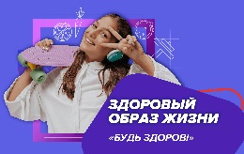
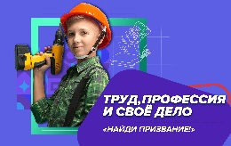
Направления воспитательной работы | Задачи работы по данному направлению
«Культура и искусство»  живопись, актерское мастерство, театральный кружок  «Популяризация ЗОЖ»  занятия физкультурой и спортом, популяризация здорового питания, мероприятия комплекса ГТО, конкурсы, фестивали, игры  «Популяризация  профессий»  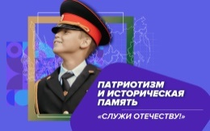  экскурсии на предприятия, встречи с профессионалами, открытые уроки  «Военно-патриотическое»  организация мероприятий, координация работы отрядов первичного отделения РДДМ, разработка планов работы | - .Стимулирование творческой активности студентов.  - .Предоставление возможности обучающимся проявить себя, реализовать свой потенциал и получить признание.  - .Координация воспитательных усилий на разных этапах творческого процесса.  - .Контроль реализации творческого развития  студентов.  1.Формирование у студентов позитивного отношения к здоровому образу жизни.  2.Формирование активной жизненной позиции по отношению к здоровью, проявляющейся в поведении и деятельности и осознанном противостоянии разрушающим здоровье факторам  1. Стимулирование и мотивация студентов к личностному развитию, расширению кругозора в многообразии профессий.  - .Формирование у студентов представлений о сферах трудовой деятельности, о карьере и основных закономерностях профессионального развития.  - .Формирование у студентов универсальных компетенций, способствующих эффективности в профессиональной деятельности.  4.Способности к коммуникации (в устной и письменной формах) для решения задач взаимодействия.  - Способности работать в коллективе, учитывать и терпимо относиться к этническим, социальным и культурным различиям;  - Способности к самоорганизации и самообразованию.  1.Организовать профильные события, направленные на повышение интереса у студентов к службе в силовых подразделениях, в том числе военных сборов, военно - спортивных игр, соревнований, акций.  2.Организоватьобразовательных программ - интерактивных игр, семинаров, мастер-классов, открытых лекториев, встреч с интересными людьми, Героями нашего государства и ветеранами.

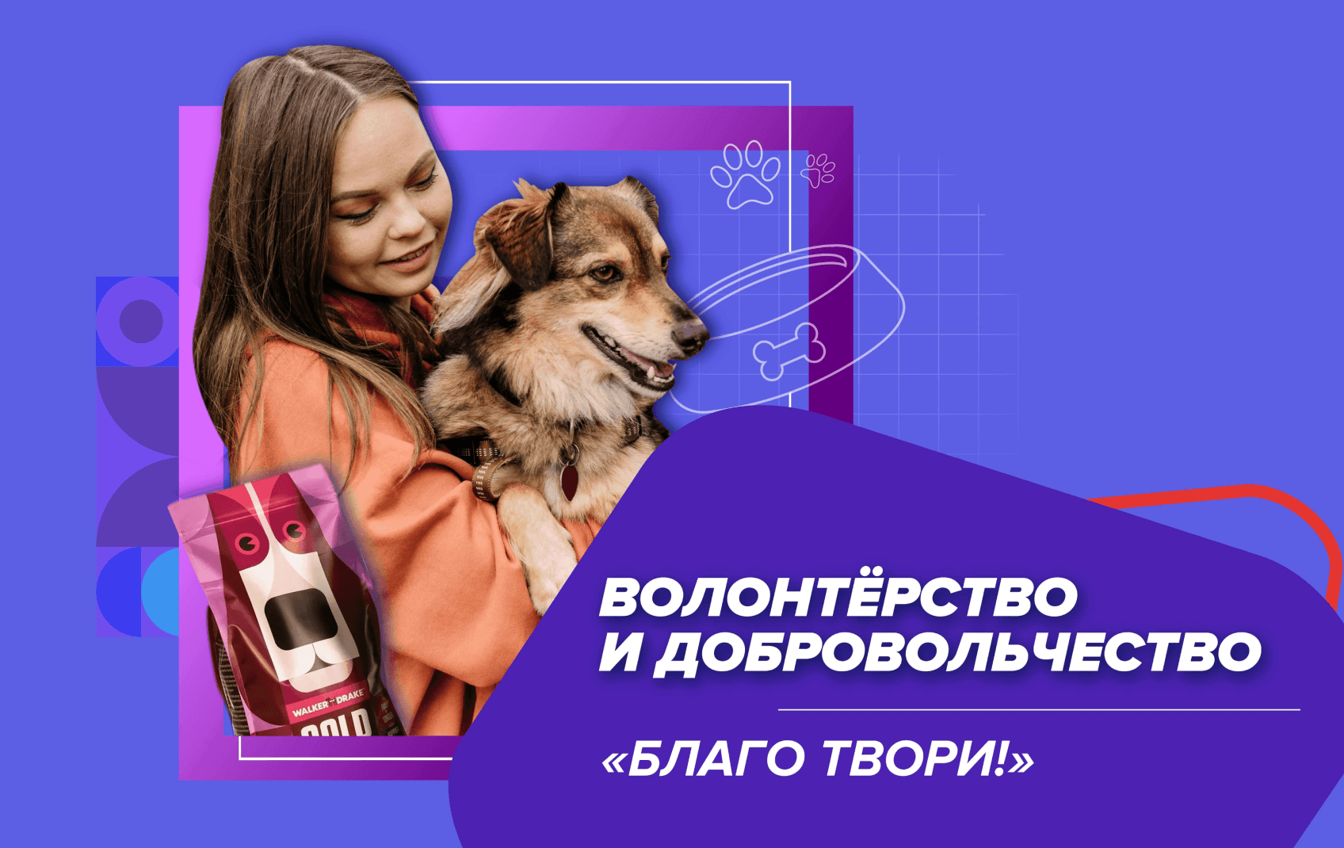  «Добровольчество»  добровольчество: экологическое, социальное, культурное,  волонтеры Победы: сохранение историческое памяти о своей стране, семье, помощь ветеранам, благоустройство памятных мест,  краеведение: культурно-историческое наследие, музейная экспозиция, поисковые и краеведческие экспедиции | 1.Сохранять и развивать исторически сложившиеся дружеские отношения народов России, сплачивать в едином федеративном государстве, содействовать развитию национальных культур и языков Российской Федерации.  2.Способствовать формированию активной жизненной позиции студентов.  3.Формировать у студентов осознанное ценностное отношение к истории своей страны, города, района, народа.  4.Развивать у детей чувство патриотизма, национальной гордости за свою страну.  5.Стимулировать социальную деятельность студентов, направленную на оказание посильной помощи нуждающимся категориям населения.  6. Организовывать акции социальной направленности.  8.Оказывать помощь и содействие в проведении мероприятий экологической направленности.
«Информационно-медийное»  работа с социальными сетями, подготовка информационного материала, дискуссионные площадки | 1.Разработать и реализовать модели многофункциональной системы информационно-медийного взаимодействия участников РДДМ.  2. Создать информационно-медийный центр (ИМЦ) для реализации системы информационно-медийного взаимодействия участников РДДМ.  3.Создать систему взаимодействия с информационно-медийными партнерами.

КАЛЕНДАРЬ ДНЕЙ ЕДИНЫХ ДЕЙСТВИЙ РДДМ
(РОССИЙСКОГО ДВИЖЕНИЯ ПЕРВЫХ)

Дата | Название события
1 сентября | День Знаний
3 сентября | День солидарности в борьбе с терроризмом
30 сентября | Выборы в органы студенческого  самоуправления общеобразовательных организаций
1 октября | День пожилых людей
5 октября | День учителя
4 ноября | День Народного Единства
20 ноября | Всемирный день Ребенка
25 ноября | День Матери
9 декабря | День Героев Отечества
12 декабря | День Конституции России
23 февраля | День Защитника Отечества
Первое воскресенье марта | Международный день детского телевидения и радиовещания
8 марта | Международный женский день
27 марта | Всемирный День театра
3-яя неделя марта | Единый день профориентации
7 апреля | Всемирный День здоровья
12 апреля | День космонавтики
1 мая | Праздник весны и труда
9 мая | День Победы
1 июня | День защиты детей
23 июня | Международный Олимпийский день
27 июня | День молодежи

План
деятельности первичного отделения РДДМ по направлениям

№ | Мероприятия | Направления деятельности | Участники | Дата
1. | День знаний | Личностное развитие | 1-4 курс | 01.09.23
2. | День солидарности в борьбе с терроризмом  Акция «МЫ ЗА МИР» | Гражданская активность | 1-4 курс | 04.09.23
3. | Неделя безопасности Всероссийская акция  «Внимание – дети!» | Военно-патриотическое | 1-4 курс | 04.09.-11.09.
4. | Международный день пожилых людей | Гражданская активность | 1-4 курс | 01.10.23
5. | Международный день учителя акция  «Благодарю!» | Личностное развитие | 1-4 курс | 05.10.23
6. | Всероссийская акция, посвященная Дню народного единства | Личностное развитие | 1-4 курс | 04.11.23
7. | День матери в России | Личностное развитие | 1-4 курс | 29.11.23
8. | Всероссийская акция, посвященная  «Всемирному дню борьбы со СПИдом» | Личностное развитие | 1-4 курс | 01.12.23
9. | Всероссийская акция, посвященная Дню неизвестного солдата | Военнопатриотическое | 1-4 курс | 03.12.23
10. | День Конституции РФ | Гражданское активность | 1-4 курс | 12.12.23
11. | Новый год | Личностное развитие | 1-4 курс. | 28.12.-30.12.
12. | День снятия блокады Ленинграда | Военно-патриотическое | 1-4 курс | 27.01.24
13. | Неделя безопасного интернета  «Безопасность в сети интернета» | Информационно- медийное | 1-4 курс | 29.01.24
14. | Всероссийская акция  «Подари книгу» | Личностное развитие | 1-4 курс | 14.02.24
15. | Международный женский день | Личностное развитие | 1-4 курс | 8.03.24
16. | Всероссийская акция, посвященная Дню Счастья | Личностное развитие | 1-4 курс | 20.03.24
17. | День космонавтики. Всероссийская акция  «Мой космос» | Гражданская активность | 1-4 курс | 12.04.24
18. | Всероссийская акция, посвященная  «Международному Дню Земли» | Гражданская активность | 1-4 курс | 22.04.24
19. | День Победы советского народа в Великой  Отечественной Войне | Военно-патриотическое | 1-4 курс | 9.05.24

Председатель первичной организации
РДДМ «Движение первых» Пугачева А.Р.

